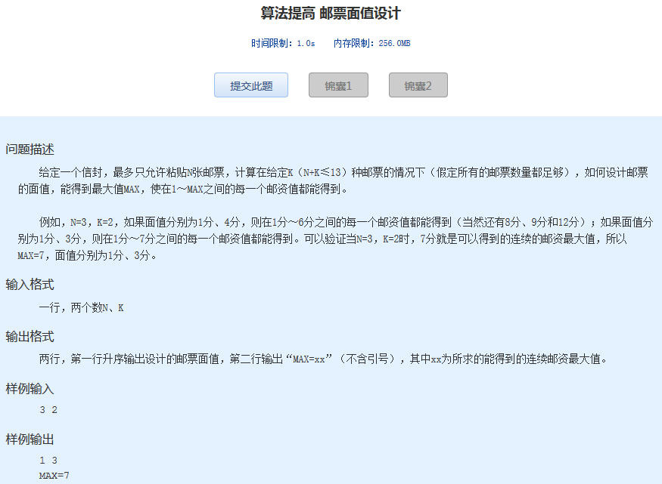算法提高 邮票面值设计
时间限制：1.0s 内存限制：256.0MB

问题描述
给定一个信封，最多只允许粘贴N张邮票，计算在给定K（N+K≤13）种邮票的情况下（假定所有的邮票数量都足够），如何设计邮票的面值，能得到最大值MAX，使在1～MAX之间的每一个邮资值都能得到。
例如，N=3，K=2，如果面值分别为1分、4分，则在1分～6分之间的每一个邮资值都能得到（当然还有8分、9分和12分）；如果面值分别为1分、 3分，则在1分～7分之间的每一个邮资值都能得到。可以验证当N=3，K=2时，7分就是可以得到的连续的邮资最大值，所以MAX=7，面值分别为1分、 3分。
输入格式
一行，两个数N、K
输出格式
两行，第一行升序输出设计的邮票面值，第二行输出“MAX=xx”（不含引号），其中xx为所求的能得到的连续邮资最大值。
样例输入
3 2
样例输出
1 3
MAX=7

